Информационное агенство «Орловские новости»
01/09/2016 14:29

У орловских газовиков сменился генеральный директор

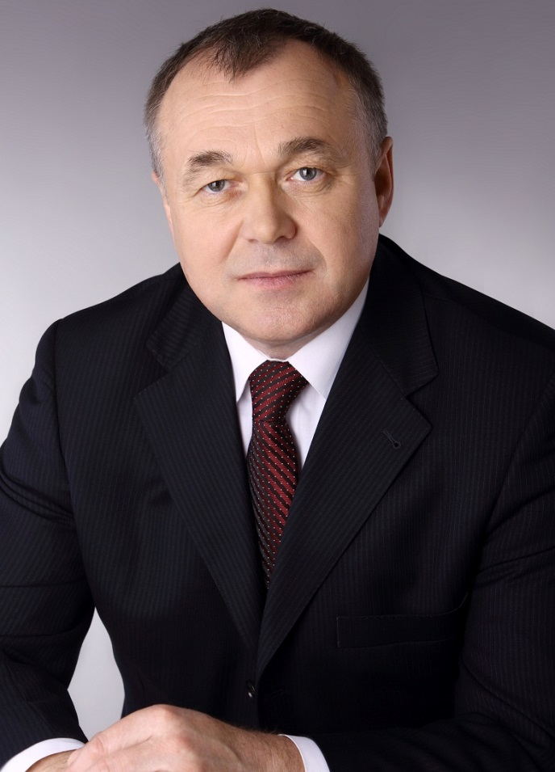

Генеральным директором ООО «Газпром межрегионгаз Орел» и АО «Газпром газораспределение Орел» назначен Александр Грачев.
Сегодня Александр Грачев был представлен коллективу газовых компаний.
Александр Викторович Грачев родился 25 июля 1964 года. В 1986 году окончил Мордовский ордена Дружбы народов государственный университет им. Н.П. Огарева.
В газовой отрасли работает более 15 лет. С 2001 года занимал руководящие должности в ООО «Мордоврегионгаз», затем ООО «Газпром межрегионгаз Саранск». С 2015 года – генеральный директор ООО «Газпром межрегионгаз Пермь».

